**Campo magnético**

En este ejercicio se va a medir el campo magnético de un imán permanente de barra. Las medidas se analizan en una hoja de cálculo.

El campo magnético, medido en *Tesla*, de un imán de barra a una distancia *x* desde el centro a lo largo de la dirección de uno de sus polos está dada por $M=A/x^{B}$ donde A y B son constantes. El campo de una fuente de punto disminuye a medida de $1/r^{2}$ pero un campo de dipolo disminuye a medida de $1/r^{3}$ a lo largo del eje del dipolo (como puede ser verificada mediante la adición de dos fuentes puntuales de magnitud opuesto separados por una pequeña distancia) para que la constante B debe ser aproximadamente igual a 3.

Procedimiento:

1. Encuentre la posición aproximada del sensor del campo magnético en su dispositivo usando el Physics Toolbox Magnetometer app y moviendo un imán al dispositivo.* El valor dado por la aplicación será un máximo cuando el imán se encuentra cerca del sensor de campo en el aparato. Marque esto con un pequeño trozo de cinta.
2. Coloque el imán, con el polo que da una valor positiva en la aplicación cerca del dispositivo, como se muestra en la imagen. Si el magnetómetro da una valor de cero tendrá que empezar un poco más lejos (el sensor da una valor de cero si la intensidad de campo es más fuerte que el sensor puede medir). Mida la distancia desde la ubicación del sensor a el centro del imán (*d* en la figura siguiente).

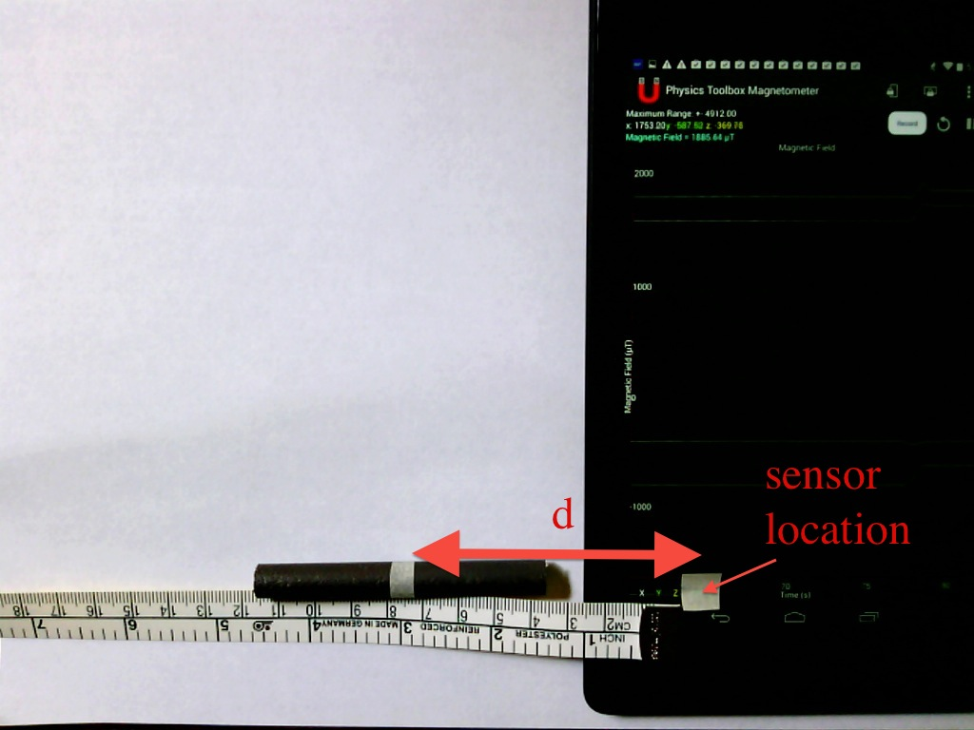

1. Inicie la aplicación Mobile Science Magnetic Field.# Establecer el número de puntos a tomar (que se puede cambiar más adelante); la distancia inicial desde la ubicación del sensor al centro del imán (*d* en la figura anterior); y el eje del dispositivo para medir el campo (eje *x* en la figura anterior).
2. Pulse el botón *Recoger* y la Physics Toolbox app se abrirá.
3. Pulse el botón de grabación y mueva el imán 1 cm más lejos de la tableta. Haga una pausa de 4 segundos y mueva otros 1 cm más lejos. Repita hasta que el centro del imán es de 20 cm de distancia del sensor. Detener (*Stop*) la grabación de datos.
4. Pulse el botón atrás para volver a la aplicación de campo magnético y seleccione *Analizar*. La aplicación carga los datos en una hoja de cálculo utilizando el archivo 'input.xls' como plantilla y 'copy.xls' como la salida con los datos. Su gráfico debe ser parecido a la siguiente imagen.
5. Tomando un logaritmo natural de $lnM=lnA-Blnx$ da $lnM=lnA-Blnx$. Un grafico de $lnM$ contra $lnx$ debe ser un línea directa con dependiente $–B$. La aplicación hace esto automáticamente y coloca los resultados en un gráfico separado en la hoja de cálculo, como se muestra a continuación. En este ejemplo, $B=$ 3.278 y $A=exp14.007=1.2×{10}^{6} Tesla$.
6. Pulse el botón atrás para volver a la Magnetic Field app. Cambiar el número de puntos que será utilizado en el análisis y volver a analizar los datos. Haga esto durante varios números diferentes de puntos de datos. Observe el valor de R2 para cada análisis. ¿Qué se puede concluir acerca de la exactitud de los resultados en función del número de puntos de datos utilizados en el análisis?
7. Puede descargar la hoja de cálculo a un ordenador (el archivo 'copy.xls' tiene los datos actuales) para su posterior análisis. También puede descargar y modificar la hoja de cálculo 'input.xls' y cargar la nueva plantilla en el teléfono o la tableta, si desea cambiar el formato de la gráfica o añadir un análisis o un gráfico diferente a la plantilla.



*Physics Toolbox Magnetometer aplicación: <https://play.google.com/store/apps/details?id=com.chrystianvieyra.android.physicstoolboxmagnetometer>

#Mobile Science Magnetic Field aplicación: <https://play.google.com/store/apps/details?id=edu.ius.magneticfield>